使用 Fuel 9.0 部署 Openstack

Fuel 9.0是mirantis在2016年上半年发布的一个版本，搭载Openstack的Mitaka 版。
Fuel 9.0还是不支持centos部署openstack，但是新增了“buntu+uca”模式，也就是 Ubuntu 和 Ubuntu + UCA 两种部署方式。最不爽的就是没有自带bootstrap，必须要自己build了；安装源也要从网上下载，如果网络环境不好需要提前下载到本地。下面，直接来说安装部署吧！

- 环境准备
本次安装在VirtualBox中进行，节点规划如下：
Fuel：fuel部署节点
Controller：管理节点
Compute：计算节点

软件清单及版本如下：

VirtualBox
VirtualBox-5.1.8-111374-Win.exe
安装VirtualBox的扩展包：
Oracle_VM_VirtualBox_Extension_Pack-5.1.8-111374.vbox-extpack

Fuel镜像：
fuel-community-9.0.iso 去官网 https://www.fuel-infra.org/ 自行下载。

Bootstrap 及 mirrors：
Fuel 9.0 需要自己制作bootstrap image ，还需要本地 mirrors ，由于网络的原因，在线制作时间长，还容易失败，所以需要提前下载好相关资源。幸好，网上有人制作好了，并提供下载：
Bootstrap.zip ，下载地址：http://pan.baidu.com/s/1gfc4w6n 密码：o9x4
Mirrors.zip ，下载地址：http://pan.baidu.com/s/1gfe69iV 密码：b2m5

硬件环境：

CPU：I7-4700MQ
内存：16G（8G以上）

- 配置网络环境
依次点击 管理->全局设定->网络->仅主机(Host-Only)网络，创建三个网络：

# fuel 的 pxe 网络
Host-Only Ethernet Adapter
IPv4: 10.20.0.1
Mask: 255.255.255.0
DHCP: Disable

# OpenStack的外部网络
Host-Only Ethernet Adapter #2
IPv4: 172.16.0.1
Mask: 255.255.255.0
DHCP: Disable

# OpenStack的管理网络
Host-Only Ethernet Adapter #3
IPv4: 192.168.0.1
Mask: 255.255.255.0
DHCP: Disable

创建好的网络如下：
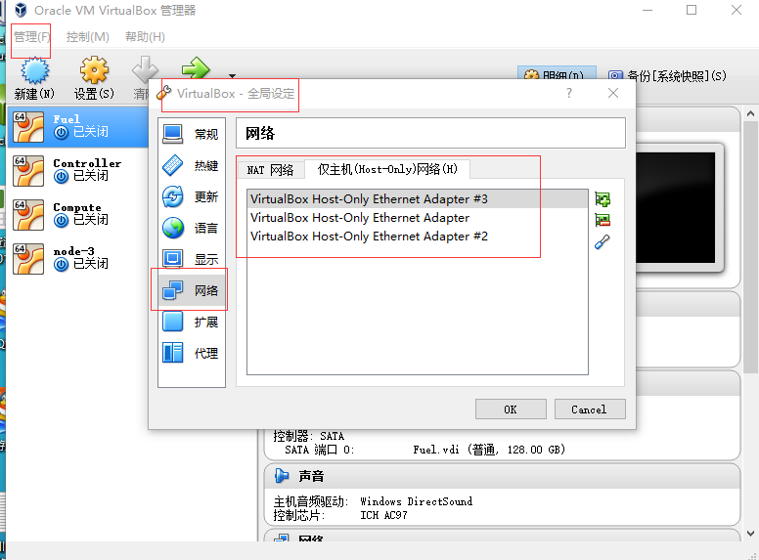

- 安装Fuel节点

新建一台虚拟机，作为Fuel节点：
内存：4G
硬盘：80G+
网卡1：选择Host-Only Ethernet Adapter模式，开启混杂模式，如下图：
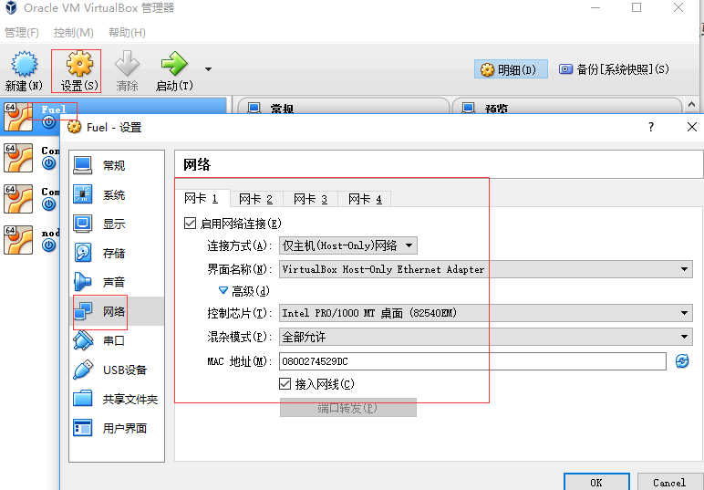

将前面下载的fuel-community-9.0.iso 镜像导入到虚拟机的光驱，并启动。经过大概10多分钟之后，出现灰色界面，如下：
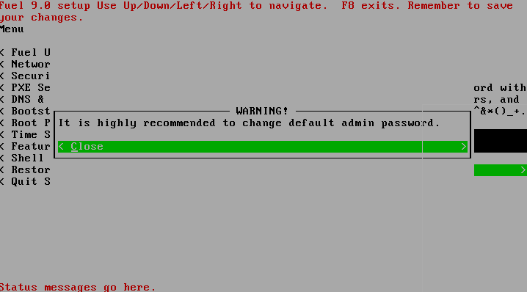
将光标移动到Bootstrap Image并选中：
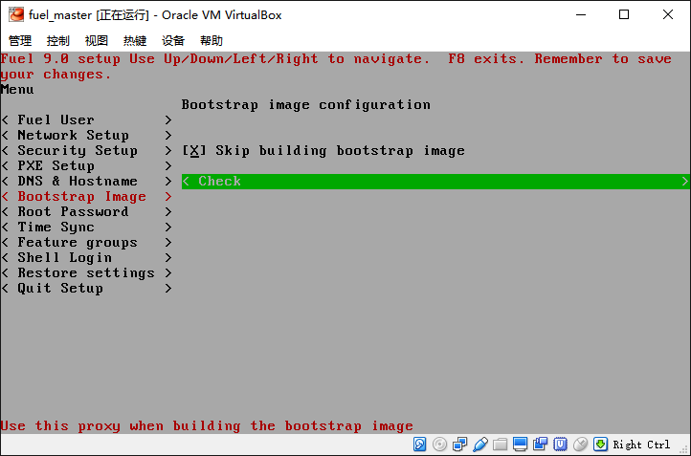
选中Skip building bootstrap image选项，取消在线制作镜像，后面会上传我们已经下载好的。其他保持默认，按F8退出。
大概1个多小时后，安装完成，出现如下界面：
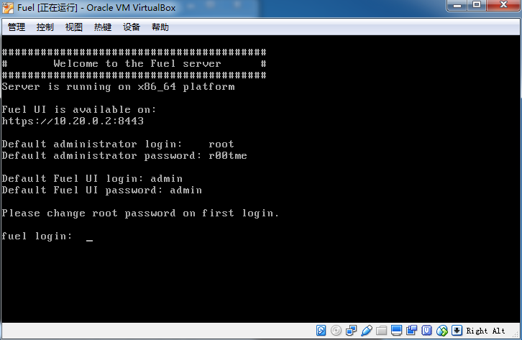

在浏览器输入https://10.20.0.2:8443即可登录Fuel的web管理界面，默认账号admin密码admin
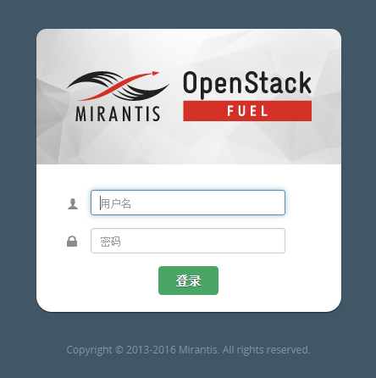

- 准备bootstrap 及 mirrors

解压bootstrap.zip并上传bootstrap文件夹到 /var/www/nailgun/ 覆盖原来的bootstrap文件夹，默认账号root密码r00tme 。执行以下命令创建bootstrap镜像：
fuel-bootstrap activate d01c72e6-83f4-4a19-bb86-6085e40416e6
fuel-bootstrap list
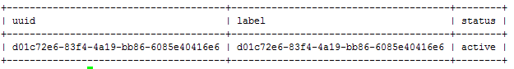

解压mirrors.zip并上传mirrors文件夹到/var/www/nailgun/文件夹。
执行以下命令创建ubuntu镜像，创建过程中会有报错，忽略。
fuel-createmirror

- 准备Controller节点和Compute节点

Controller节点配置
内存：4G
硬盘：100G+
网卡1：选择Host-Only Ethernet Adapter模式，开启混杂模式
网卡2：选择Host-Only Ethernet Adapter #2模式，开启混杂模式
网卡3：选择Host-Only Ethernet Adapter #3模式，开启混杂模式
选择从网络启动

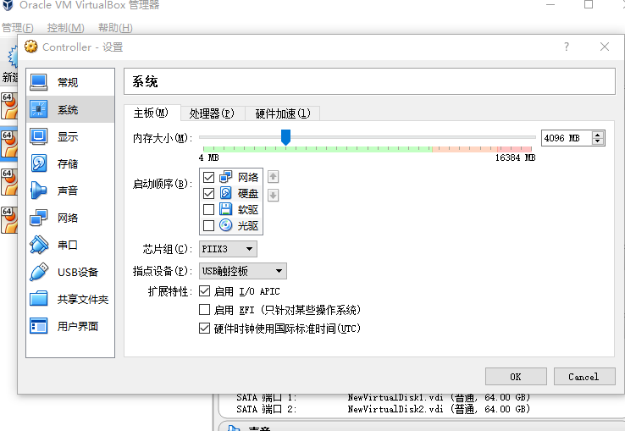

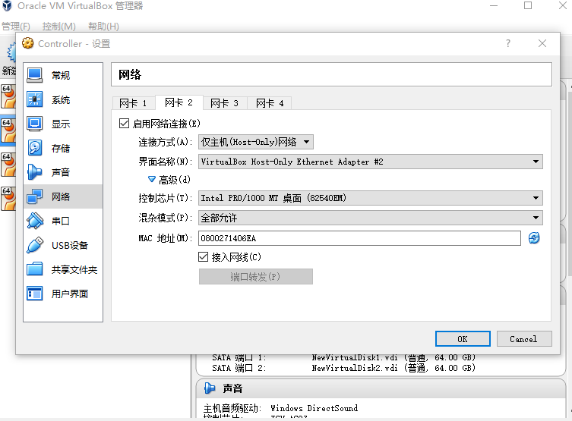

Compute节点配置
内存：4G
硬盘：100G+
网卡1：选择Host-Only Ethernet Adapter模式，开启混杂模式
网卡2：选择Host-Only Ethernet Adapter #2模式，开启混杂模式
网卡3：选择Host-Only Ethernet Adapter #3模式，开启混杂模式
选择从网络启动

- 新建OpenStack环境并添加节点

准备好Controller节点和Compute节点以后分别启动，
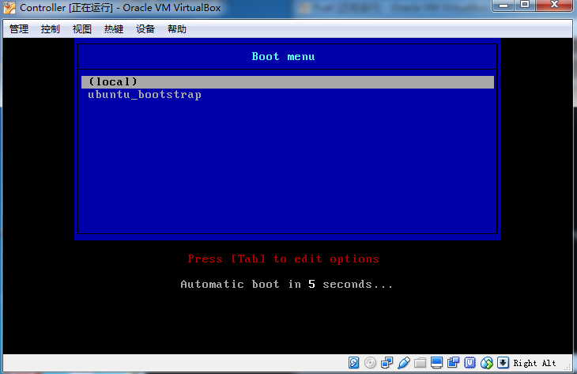
过2分钟后，登录Fuel dashboard后的界面如下：
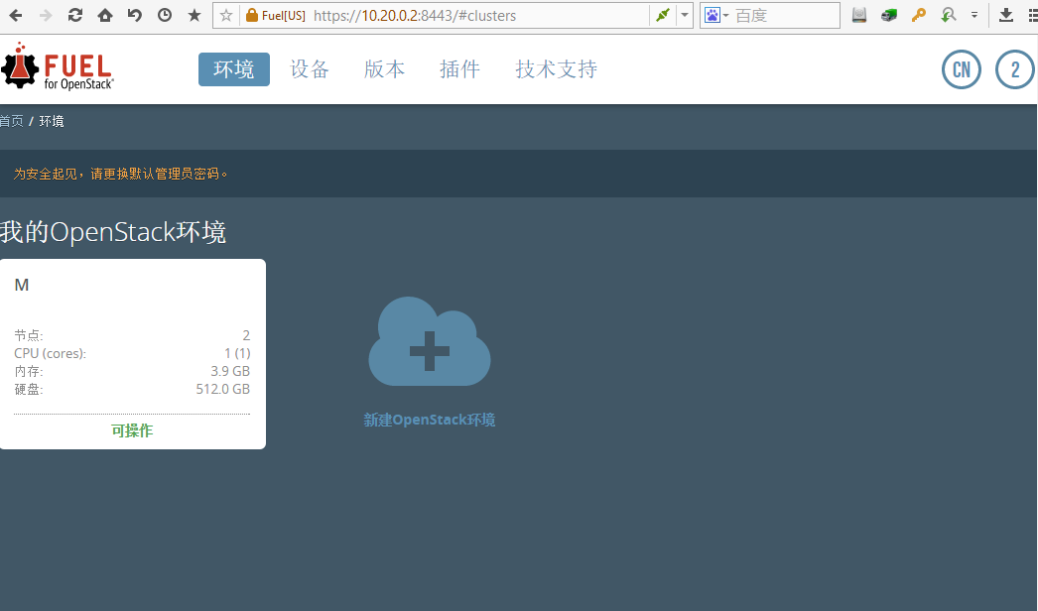
在Fuel dashboard 上可以看到，Fuel已经发现了2个节点。

先来新建一个OpenStack环境。
点击“新建OpenStack环境”来新建一个OpenStack环境，
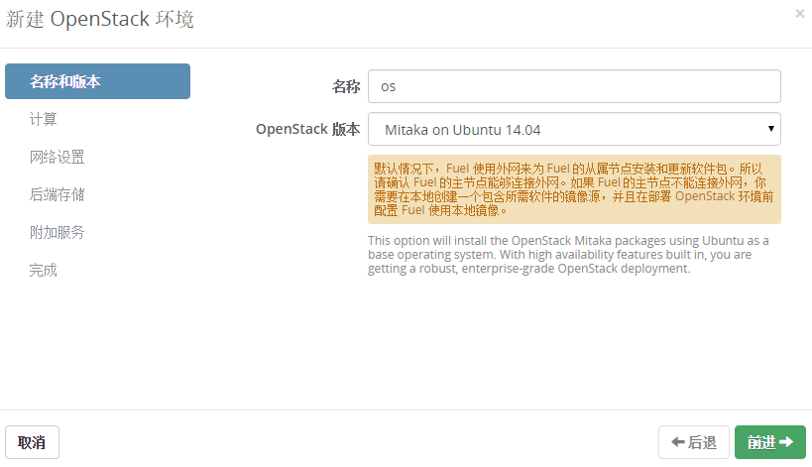
名称，随便填写，OpenStack版本，默认。点击“前进”，进行下一步。这里可以看到，Fuel 已经不支持 CentOS了，只能选择Ubuntu了。
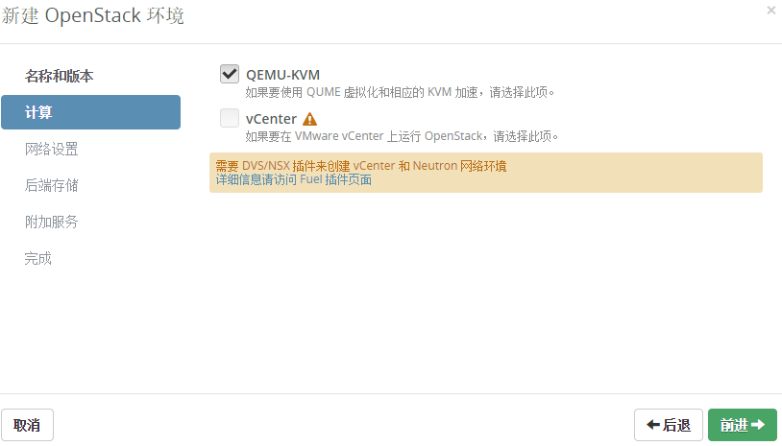
选择底层虚拟化技术，保持默认的“QEMU-KVM”，点击“前进”，

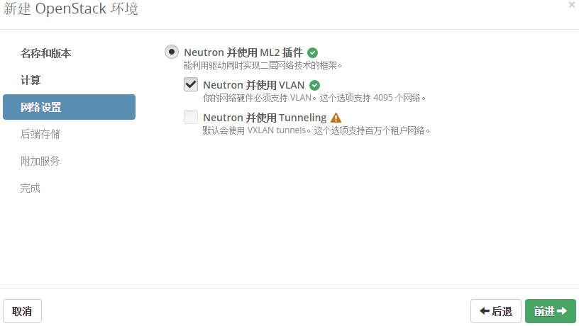
选择云平台的网络模式，也保持默认，点击“前进”，
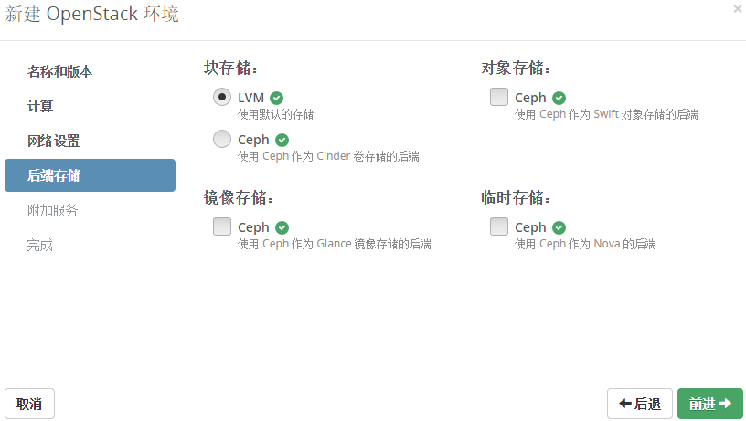
选择云平台的存储后端，保持默认的“LVM”就行，点击“前进”，
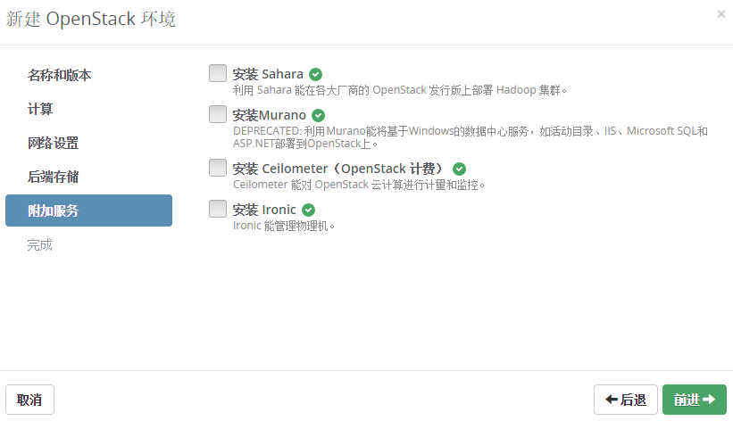
保持默认，点击“前进”，

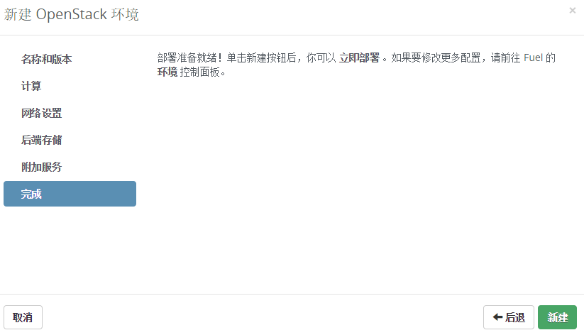
点击“新建”，一个OpenStack环境就创建好了。
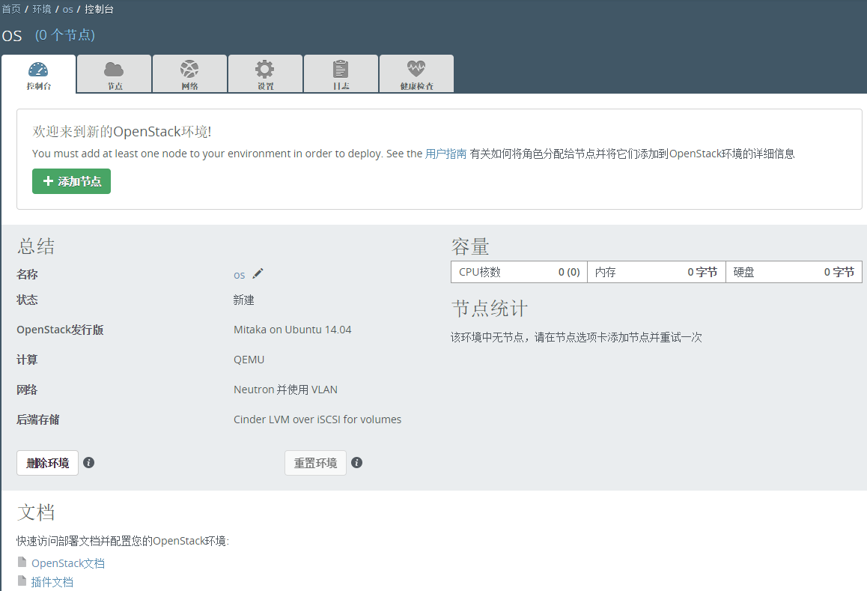

点击“添加节点”按钮，将刚才发现的2个节点加入到环境中去。
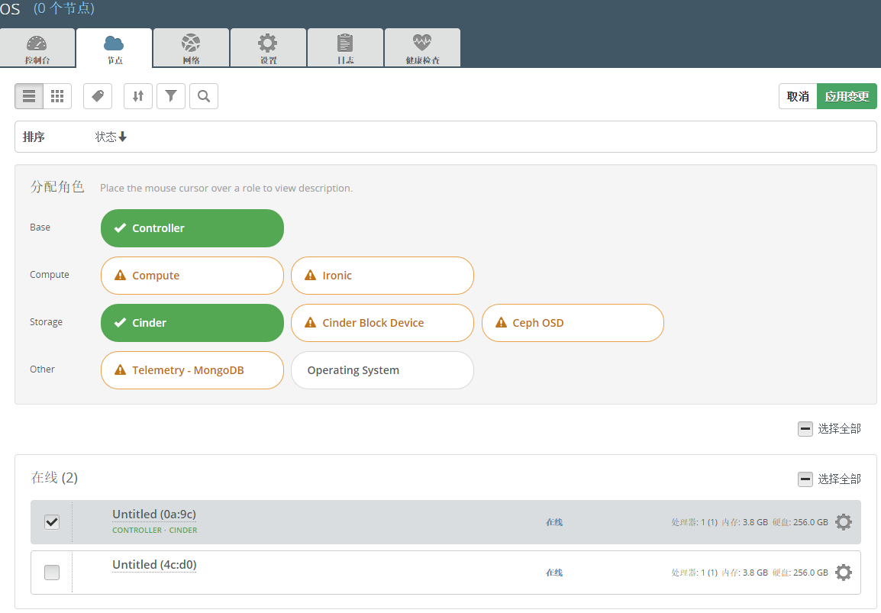
先来添加管理节点，在“分配角色”中选中“Controller”及“Cinder”角色，在下面的“在线”列表中选择一个节点，作为管理节点。点击右上角的“应用变更”，添加管理节点。
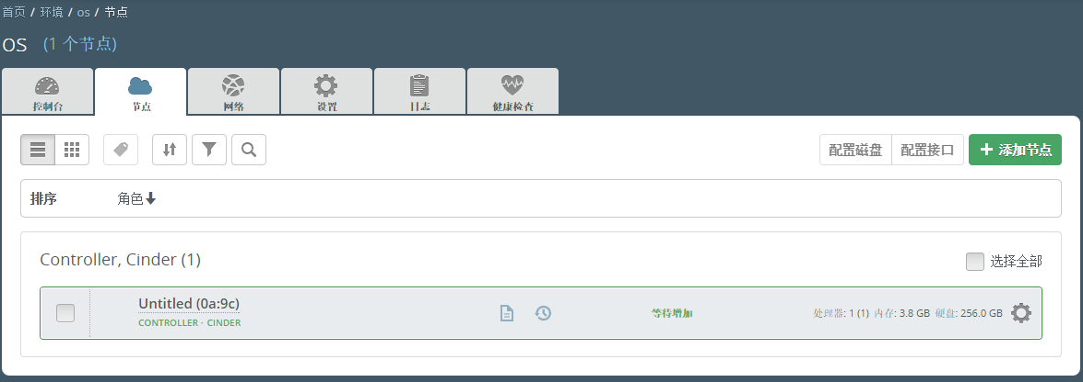

再点击右上角的“添加节点”，添加一个计算节点。
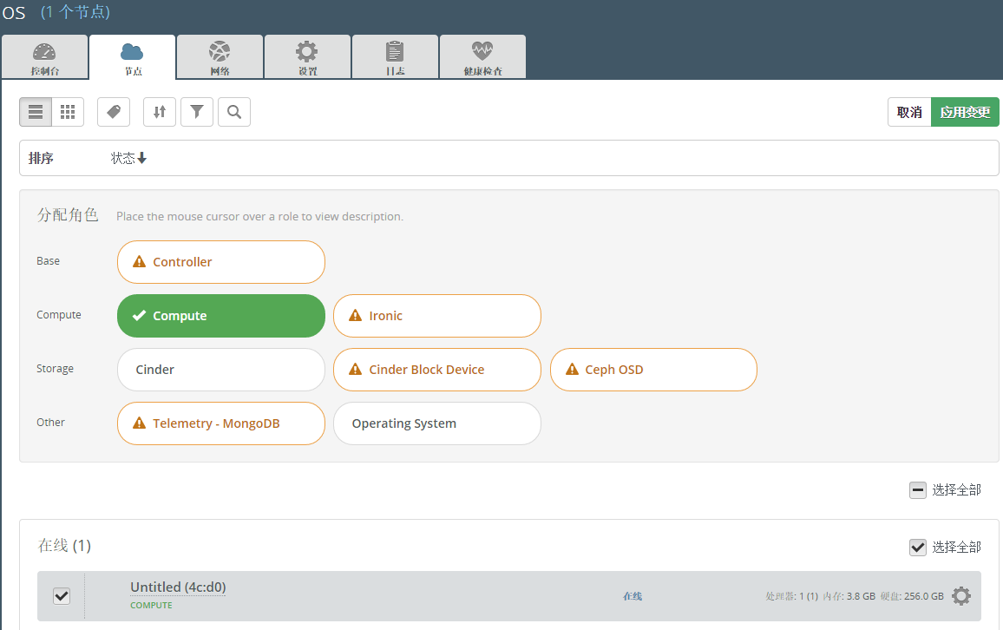
点击“应用变更”，添加计算节点。
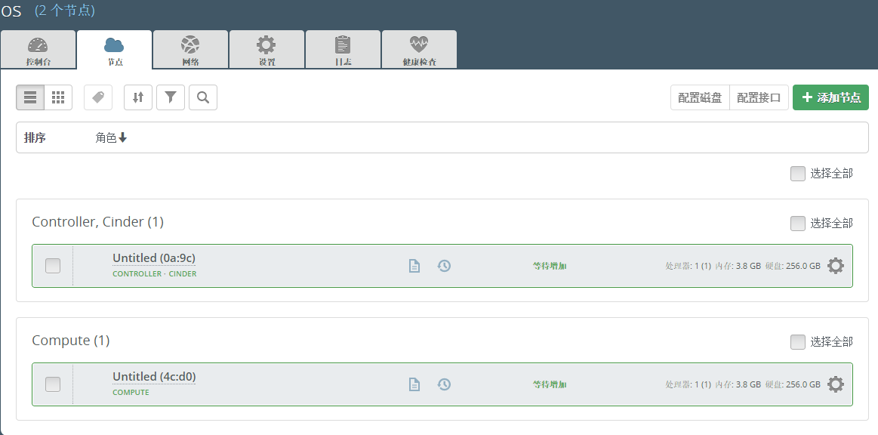

- 配置环境
节点已经添加到环境中去了，现在来对节点和环境做一下配置。
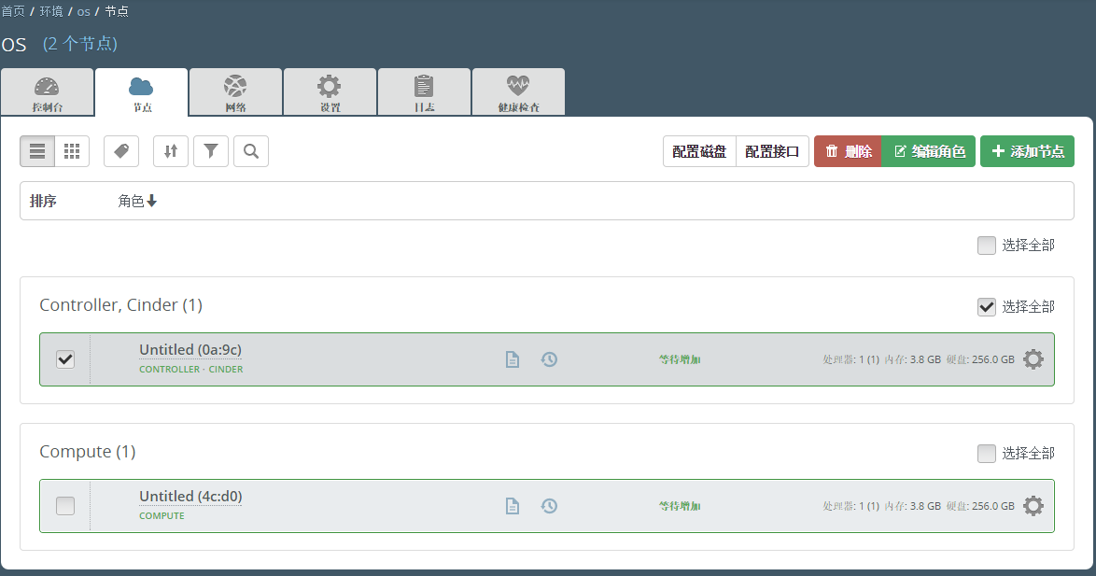
选中Controller节点，再点击右上方的“配置接口”，
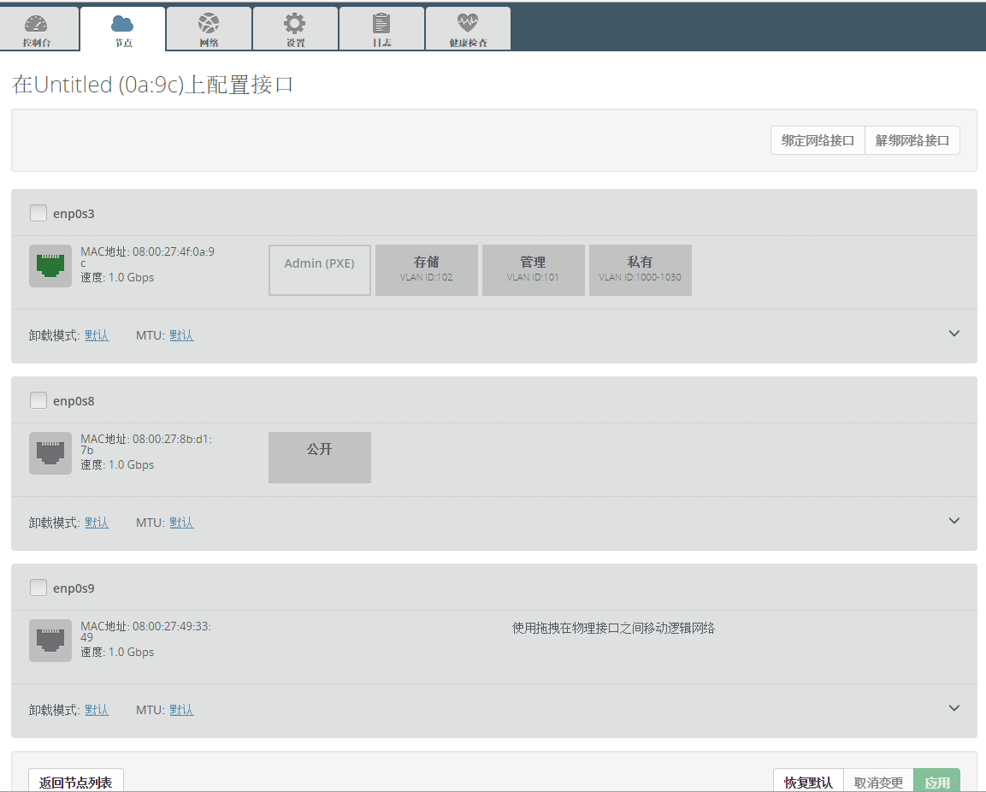
将“存储”，“管理”，“私有”三个代表网络的方块拖到下面的第三块网卡上，
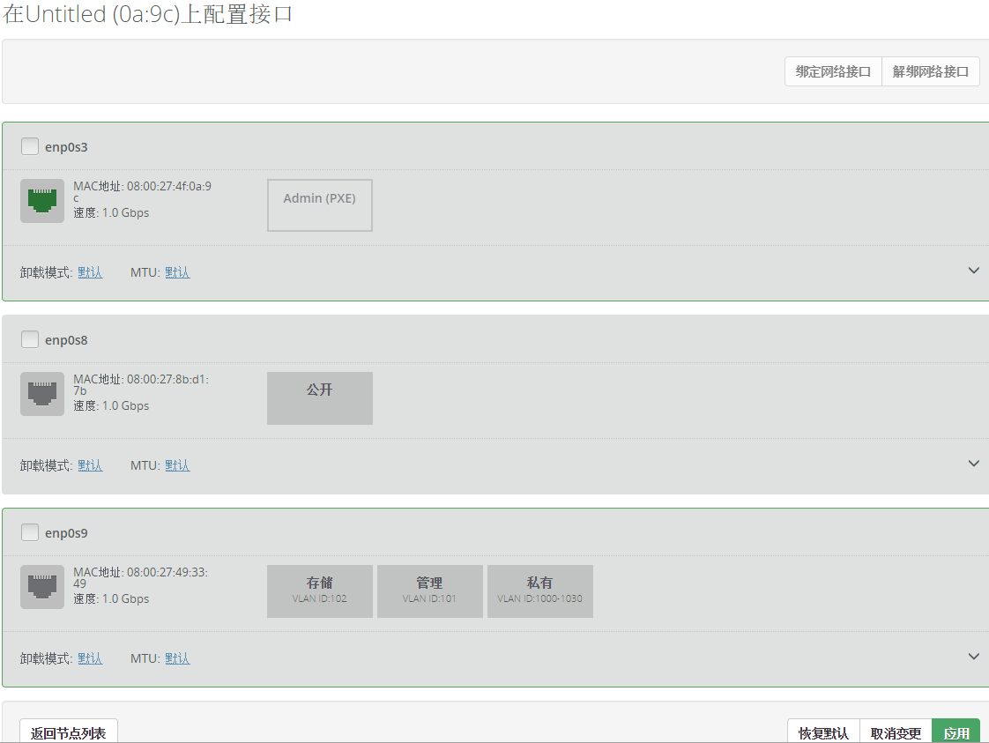
配置好网络接口以后点击“应用”，再点击“返回节点列表”完成管理节点的网络接口的配置。
同配置管理节点的网络接口一样，来配置计算节点的网络接口，如下:
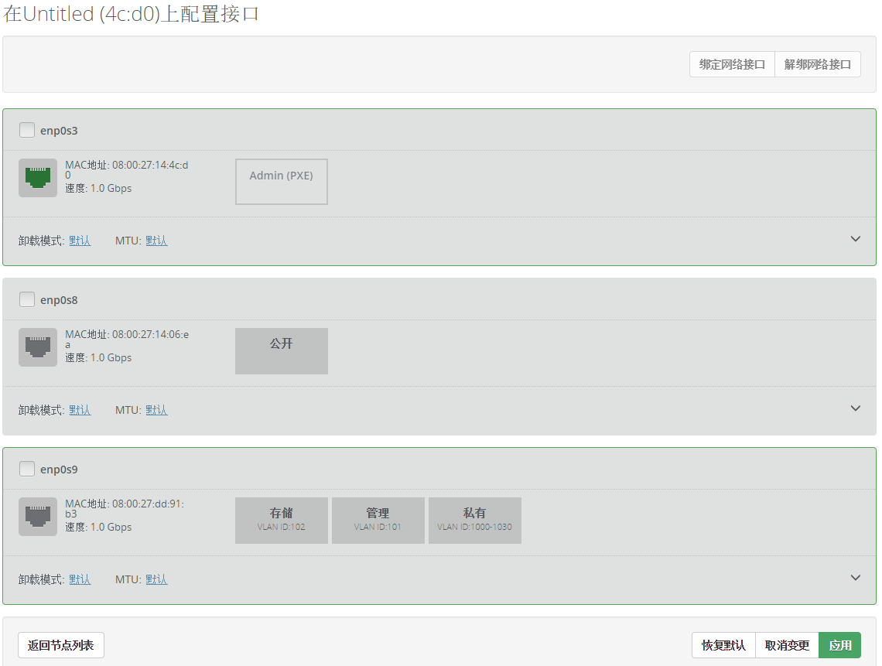

再点击上面的“网络”标签，看到的“default”界面，如下：
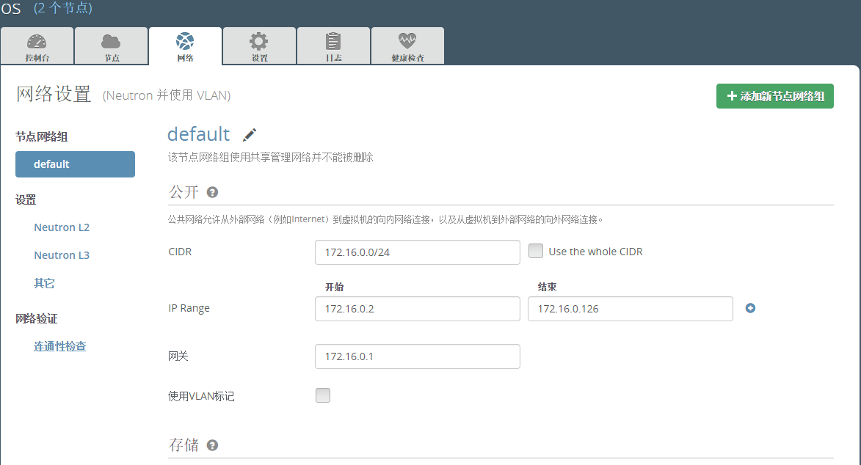
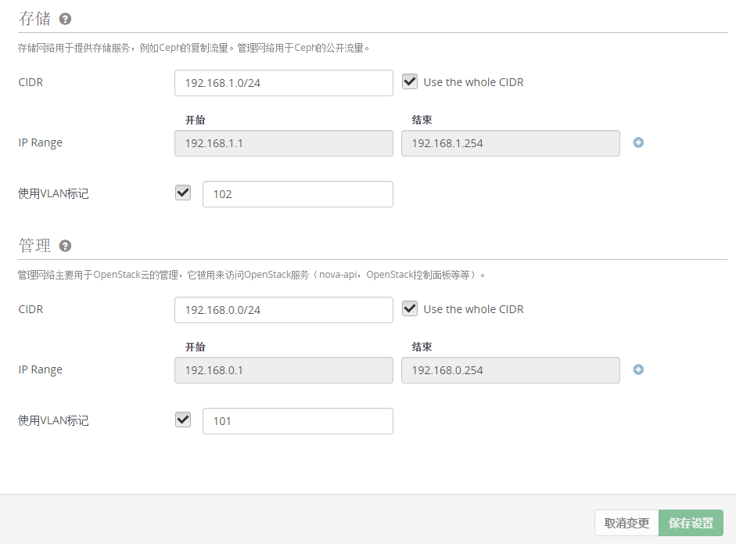
这里不需要修改，保持默认。如果你的环境不一样，请根据具体环境修改。需要在“其他”
界面，修改一下“NTP server list”，这里修改成Fuel节点的IP。
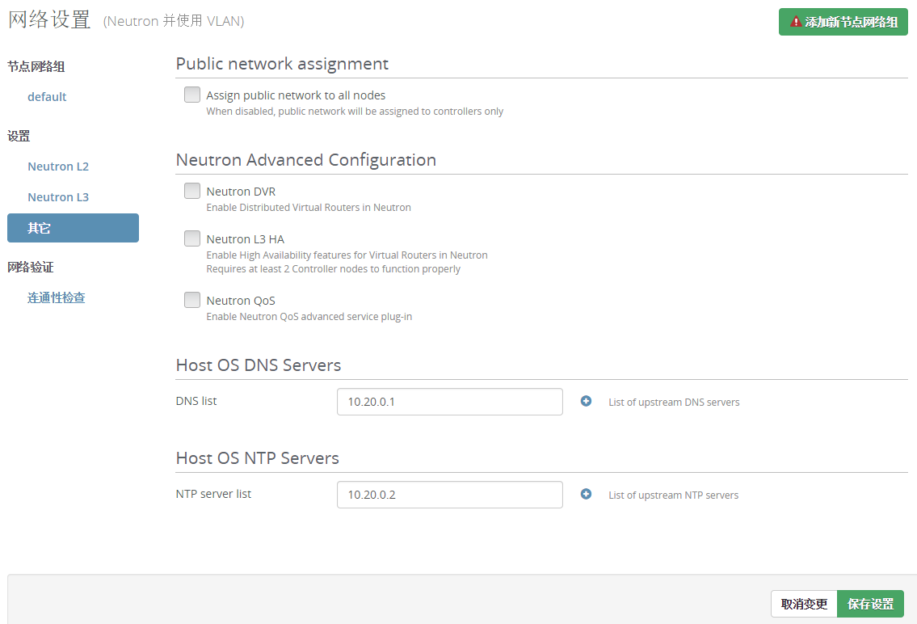

保存设置以后，点击左边的“连通性检查”，检查一下网路，
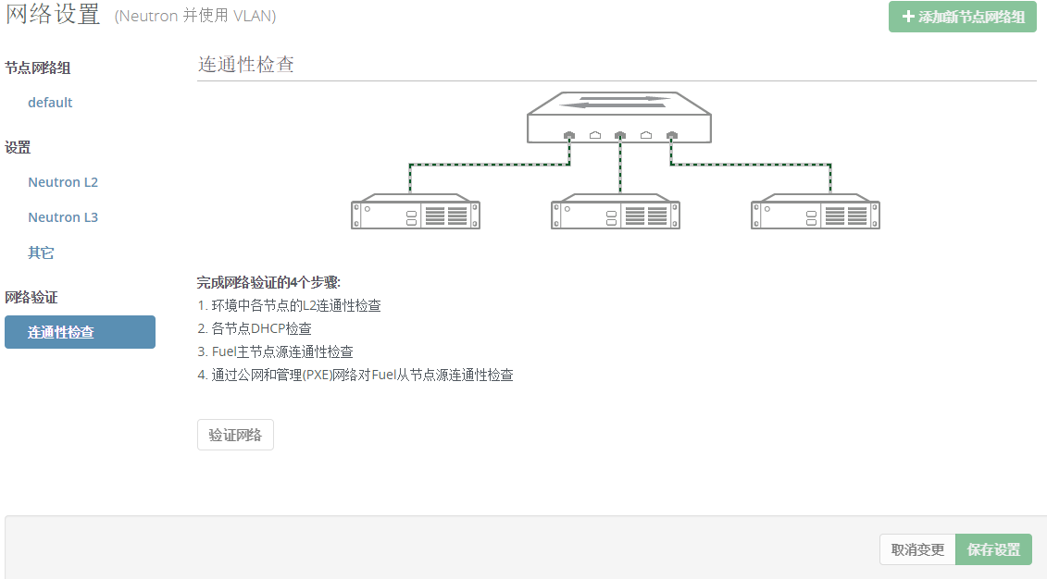
点击“验证网络”，经过1分钟，显示如下：
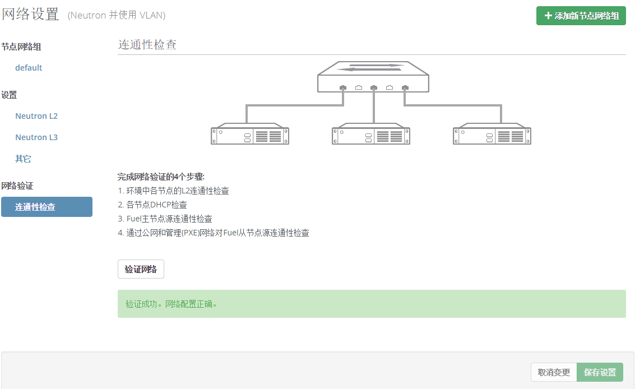
说明验证成功。

- 部署OpenStack

配置并验证好环境以后，就可以开始部署了。点击上方的标签“控制台”，
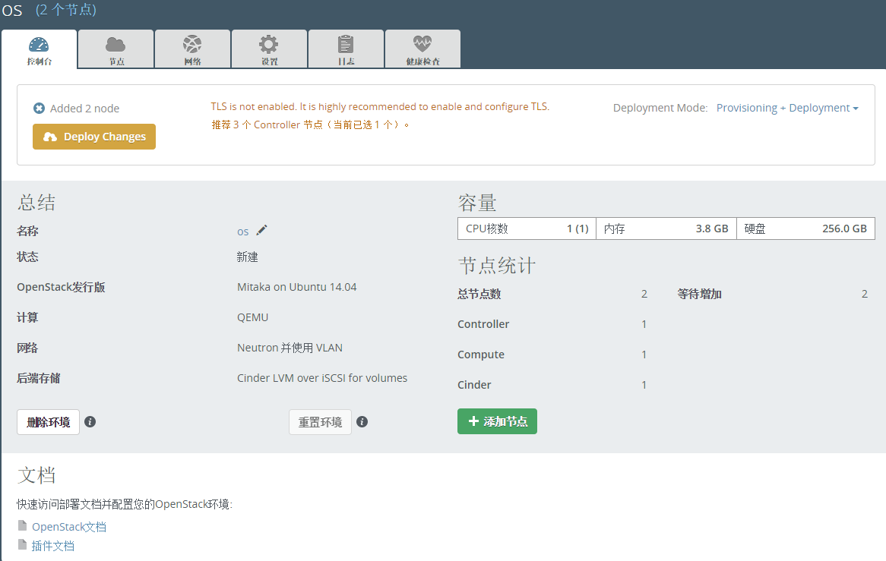
点击“Deploy Changes”，开始部署。
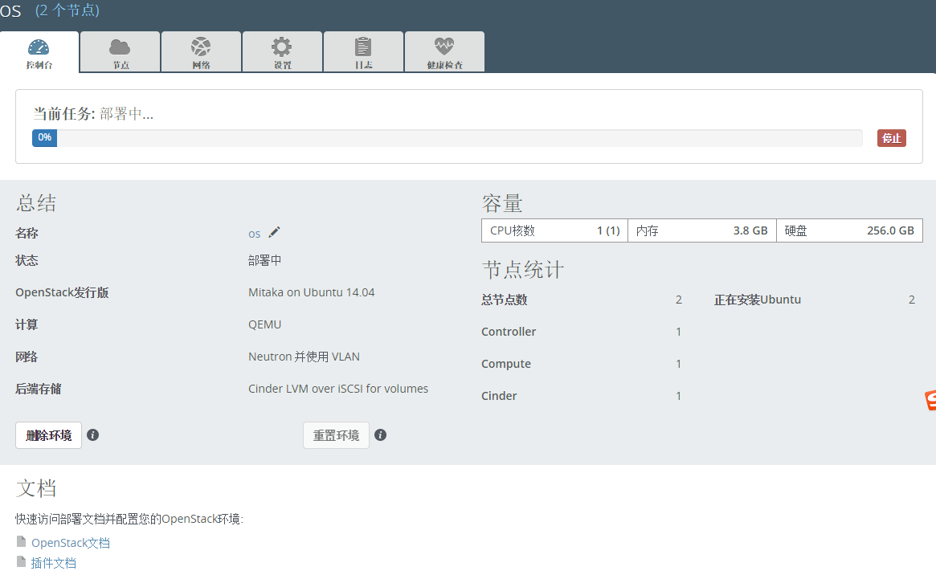
进度条会随时更新部署进度，也可以点击“节点”标签，显示每个节点的详情。
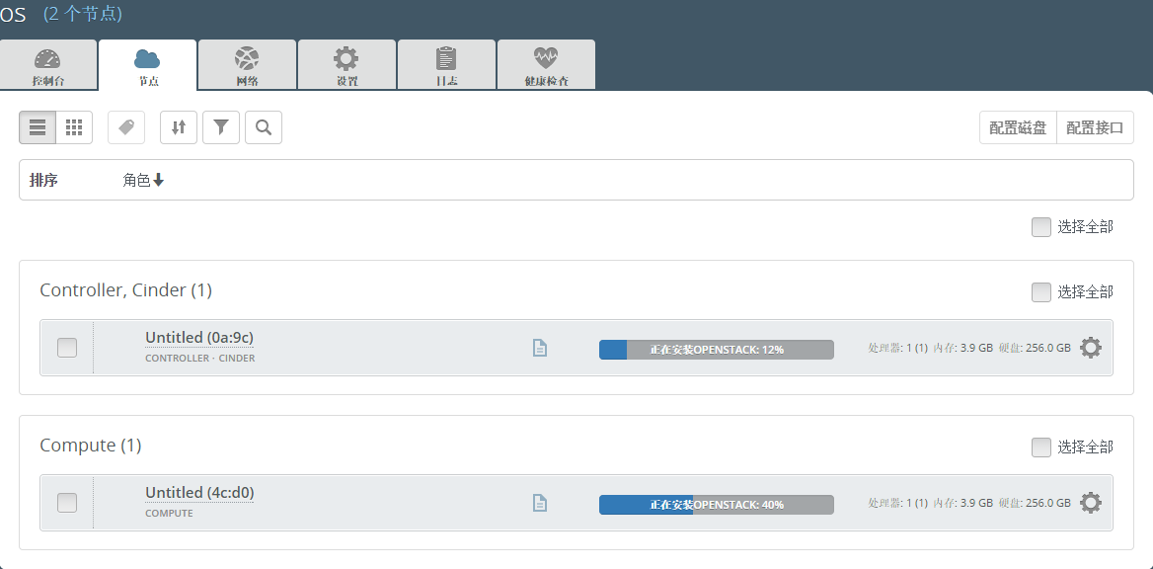

因为硬件配置比较低，部署会比较慢，大约经过1多小时，终于部署成功。
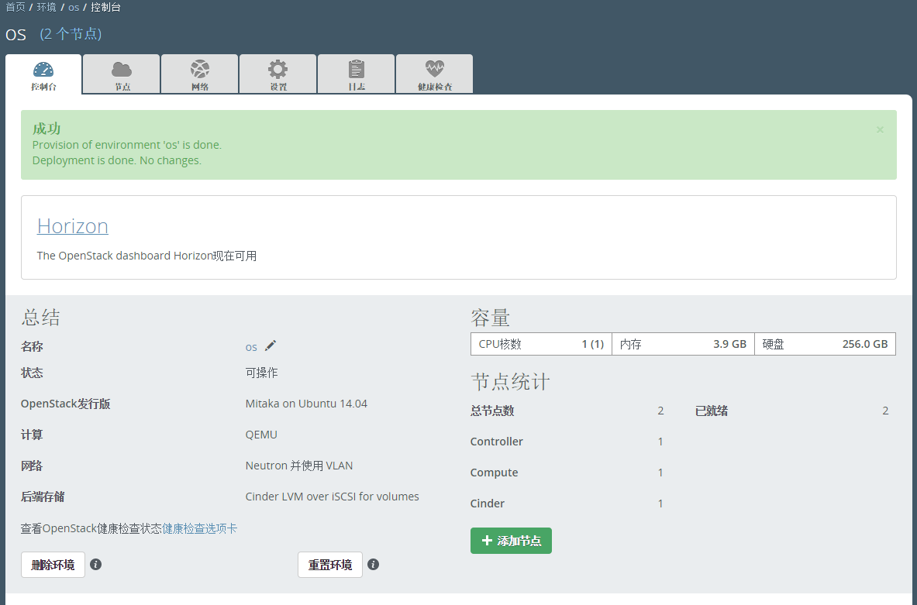

- 登录OpenStack dashboard

部署完成后，点击“Horizon”即可在浏览器打开dashboard的登录界面：
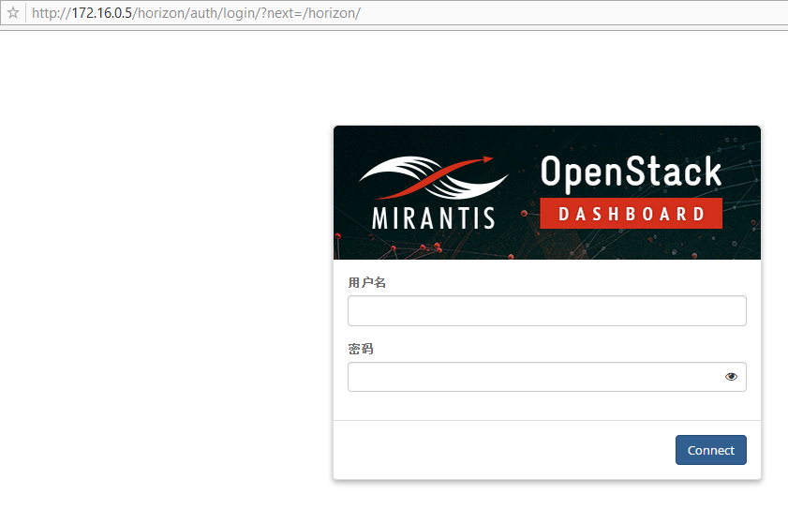
输入默认 admin admin 登录。
